# Вопросы по «С/д при инфекционных заболеваниях»

Летняя экзаменационная сессия

СД-

Летняя экзаменационная сессия



1. Особенности ухода за пациентами с инфекционными заболеваниями.
2. Сестринский процесс при туляремии. Описание заболевания по схеме.
3. Дать определение понятия «инфекция». Классификация инфекционных болезней. Формы инфекций.
4. Основные методы исследования, симптомы и синдромы инфекционных болезней.
5. Устройство и режим работы инфекционного отделения. Внутрибольничные инфекции и их профилактика. Эпиднадзор за ВБИ. Постановление МЗ РБ № 107.
6. Сестринский процесс при ВИЧ-инфекции и СПИДе. Особенности вируса иммунодефицита человека. Описание заболевания по схеме. Приказ МЗ РБ № 351.
7. Инфекционно-токсический шок, неотложная помощь.
8. Основы дезинфекционного дела. Инфекционная безопасность пациентов и медицинских работников. Приказ МЗ РБ № 165.
9. Основные принципы лечения пациентов с инфекционными заболеваниями.
10. Основы дезинфекционного дела. Инфекционная безопасность пациентов и медицинских работников. Современные дезинфектанты.
11. Неотложная помощь при отёке мозга.
12. Неотложная помощь при острой почечной недостаточности.
13. Основные принципы лечения пациентов с инфекционными заболеваниями.
14. Неотложная помощь при острой печёночной недостаточности.
15. Сестринский процесс при амебиазе. Описание заболевания по схеме.
16. Неотложная помощь при острой дыхательной недостаточности.
17. Сестринский процесс при гриппе. Описание заболевания по схеме. Основные отличия парагриппа от гриппа.   
    Постановление МЗ РБ № 132.
18. Сестринский процесс при трихинеллёзе. Описание заболевания по схеме. Санитарно-ветеринарные мероприятия в очаге.

Постановление МЗ РБ № 204.

1. Эпидемиология как наука. Три звена эпидпроцесса и их характеристика.
2. Сестринский процесс при инфекционном мононуклеозе. Описание заболевания по схеме.
3. Дать определение понятия «инфекция». Формы инфекций. Классификация инфекционных болезней.
4. Сестринский процесс при парентеральных вирусных гепатитах   
   В, С и Д. Описание заболеваний по схеме. Особенности лабораторной диагностики. Постановление МЗ РБ № 11.
5. Сестринский процесс при вирусных гепатитах А и Е.   
   Описание заболеваний по схеме. Специфическая профилактика.

Постановление МЗ РБ № 11.

1. Неотложная медицинская помощь при гипертермическом синдроме.
2. Анафилактический шок. Неотложная помощь.
3. Неотложная помощь при гиповолемическом шоке.

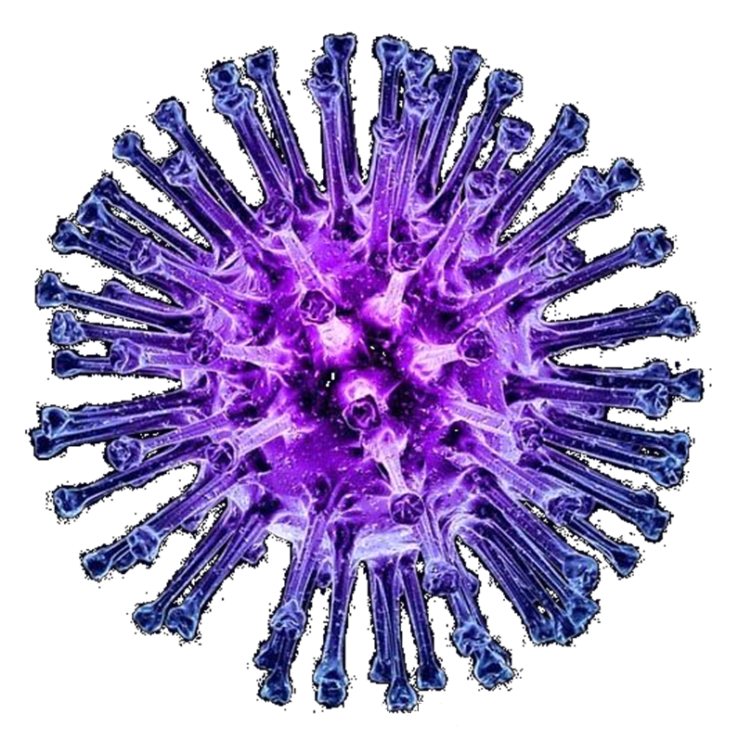

1. Неотложная помощь при отёке мозга.
2. Сестринский процесс при вирусных гепатитах А и Е.   
   Описание заболеваний по схеме. Специфическая профилактика.  
   Постановление МЗ РБ № 11.
3. Основные методы исследования, симптомы и синдромы инфекционных болезней.
4. Сестринский процесс при пищевых токсикоинфекциях.   
   Описание ПТИ по схеме.
5. Сестринский процесс при гриппе. Описание по схеме.   
   Постановление МЗ РБ № 132.
6. Неотложная медицинская помощь при печёночной недостаточности.
7. Неотложная медицинская помощь при острой почечной недостаточности.
8. Неотложная медицинская помощь при острой сосудистой недостаточности.
9. Сестринский процесс при дизентерии. Описание дизентерии по схеме.
10. Сестринский процесс при иерсиниозной инфекции (псевдотуберкулёзе). Описание заболевания по схеме.
11. Сестринский процесс при гриппе. Описание заболевания по схеме. Специфическая профилактика. Постановление МЗ РБ № 132.
12. Сестринский процесс при малярии. Описание заболевания по схеме. Особенности ухода за пациентами. Химиопрофилактика и лечение.



1. Сестринский процесс при холере. Описание заболевания по схеме. Мероприятия в очаге.
2. Сестринский процесс при пищевых токсикоинфекциях.   
   Описание ПТИ по схеме.
3. Сестринский процесс при клещевом энцефалите.   
   Описание заболевания по схеме.
4. Сестринский процесс при менингококковой инфекции.   
   Описание заболевания по схеме. Мероприятия в очаге.

Постановление МЗ РБ № 82.

1. Сестринский процесс при брюшном тифе и паратифах А и В. Описание заболеваний по схеме. Условия выписки реконвалесцентов.
2. Сестринский процесс при парентеральных вирусных гепатитах   
   В; С; Д. Описание заболеваний по схеме. Особенности лабораторной диагностики. Постановление МЗ РБ № 11.
3. Сестринский процесс при сальмонеллёзе. Описание заболевания по схеме.
4. Сестринский процесс при герпетической инфекции. Описание заболевания по схеме.
5. Сестринский процесс при ботулизме. Описание заболевания по схеме. Особенности течения.
6. Сестринский процесс при боррелиозах. Системный клещевой боррелиоз. Описание заболевания по схеме.
7. Сестринский процесс при чуме. Описание заболевания по схеме. Особенности лечения, ухода и профилактики.
8. Сестринский процесс при геморрагических лихорадках. Описание их по схеме.

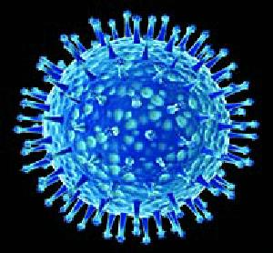

1. Сестринский процесс при рожистом воспалении.   
   Особенности возникновения, лечения, ухода и профилактики.
2. Сестринский процесс при иерсиниозной инфекции   
   (кишечном иерсиниозе). Описание заболевания по схеме.
3. Сестринский процесс при ВИЧ-инфекции и СПИДе. Особенности вируса иммунодефицита человека. Описание заболевания по схеме. Приказ МЗ РБ № 351.
4. Сестринский процесс при аденовирусной инфекции.   
   Описание заболевания по схеме.
5. Сестринский процесс при сыпном тифе и болезни Брилля.   
   Описание заболевания по схеме. Приказ МЗ РБ № 477.
6. Сестринский процесс при легионеллёзе. Описание заболевания по схеме.
7. Сестринский процесс при сибирской язве. Описание заболевания по схеме. Особенности лечения, ухода и профилактики.
8. Сестринский процесс при ВИЧ-инфекции и СПИДе. Особенности вируса иммунодефицита человека. Описание заболевания по схеме. Приказ МЗ РБ № 351.

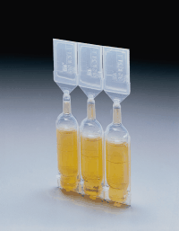

1. Сестринский процесс при бешенстве. Описать заболевание по схеме. Особенности лечения, профилактики и ухода.
2. Сестринский процесс при лептоспирозе. Описание заболевания по схеме.
3. Сестринский процесс при бруцеллёзе. Описание заболевания по схеме. Санитарно-ветеринарные мероприятия по профилактике.   
   Приказ МЗ РБ № 11/145.
4. Сестринский процесс при малярии. Описание заболевания по схеме.
5. Сестринский процесс при столбняке. Описание заболевания по схеме. Особенности ухода. Экстренная и плановая профилактика столбняка.
6. Сестринский процесс при парентеральных вирусных гепатитах   
   В, С и Д. Описание заболеваний по схеме. Особенности лабораторной диагностики. Постановление МЗ РБ № 11.
7. Сестринский процесс при инфекционном мононуклеозе.
8. Сестринский процесс при атипичной пневмонии. Описание по схеме.
9. Сестринский процесс при брюшном тифе и паратифах А и В.
10. Сестринский процесс при доброкачественном лимфоретикулёзе.
11. Выполнить подкожную инъекцию.
12. Взятие мазка из носоглотки на менингококковую инфекцию.   
    Правила доставки в баклабораторию.
13. Выполнить внутримышечное введение бициллина-5.
14. Взятие крови для биохимического исследования.
15. Собрать и заполнить систему для капельных вливаний.
16. Применение пузыря со льдом.
17. Выполнить посев крови для выделения брюшно-паратифозной культуры.
18. Проведение сифонной клизмы.
19. Выполнить внутривенную инъекцию.
20. Измерить температуру тела пациента и произвести графическую запись в температурном листе.
21. Провести кожно-аллергическую пробу.
22. Постановка газоотводной трубки.
23. Провести промывание желудка.
24. Произвести посев кала для бактериологического исследования.
25. Провести оксигенотерапию.
26. Уход за высоколихорадящими пациентами.
27. Проведение предстерилизационной обработки инструментария.
28. Осуществление ухода за кожей, ротовой полостью и языком тяжелобольных, профилактика пролежней.
29. Провести удаление клеща с поверхности тела.
30. Выполнить введение вакцины против вирусного гепатита В на фантоме.
31. Заполнить экстренное извещение №058/у на выявленного инфекционного больного.
32. Провести посев крови на гемокультуру.
33. Взятие крови для постановки серологической реакции.
34. Подготовка и участие в проведении спинномозговой пункции.
35. Обработка элементов герпетической сыпи.
36. Проведение искусственного дыхания и непрямого массажа сердца.
37. Измерить пациенту АД, произвести подсчёт пульса и дать его характеристику.
38. Смена нательного и постельного белья тяжелобольному.
39. Проведение полной и частичной санитарной обработки пациентов.
40. Введение противостолбнячного анатоксина.
41. Осуществление ухода за тяжелобольными.
42. Введение противостолбнячной сыворотки и иммуноглобулина.
43. Заполнение документации по учёту профилактических прививок.
44. Провести санитарную обработку пациента с педикулёзом.
45. Виды стерилизации. Температурные режимы.
46. Эпидемиология как наука. Три звена эпидпроцесса и их характеристика.
47. Сестринский процесс при парагриппе. Описание заболевания по схеме. Особенности ухода.
48. Устройство и режим работы инфекционного отделения. Внутрибольничные инфекции и их профилактика. Эпиднадзор за ВБИ.
49. Особенности ухода за пациентами с инфекционными заболеваниями.
50. Сестринский процесс при респираторно-синтициальной инфекции. Описание по схеме.
51. Сестринский процесс при риновирусной инфекции.   
    Описание по схеме.
52. Неотложная медицинская помощь при острой дыхательной недостаточности.

LID

2014 – 2015 уч. г. Удачи!

